令和７年度 高校生地産地消お弁当コンテスト応募用紙
お弁当の  タイトル |  |  |  |  |  | 写真貼付  裏面に学校名、お弁当のタイトルを明記のうえ、  応募するお弁当の写真を貼ってください。
学校名  所在地 | 〒 |  |  | 学校  連絡先 | 担当者：  電 話：  メール：
ﾒﾝﾊﾞｰ氏名、  学科・学年 | 代表者氏名 （ふりがな： ） （ 科・ 年）  氏名 （ふりがな： ） （ 科・ 年）  氏名 （ふりがな： ） （ 科・ 年）
お弁当のコンセプト ※お弁当についてアピールしたいポイントを２００字程度で記載してください。

特に魅力を伝えたい県産食材（１点）とその理由 ※２００字程度で記載してください。

材料名 |  | 分量(1人分) | 作り方 |  |  | 材料名 | 分量(1人分) | 作り方
※メニューごとに記載してください。材料のうち、県産食材は（ ）内に産地を記載してください。

お弁当を作る際に意識したSDGｓのゴール ※５つ以内の項目に○  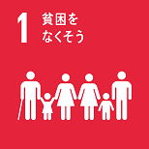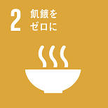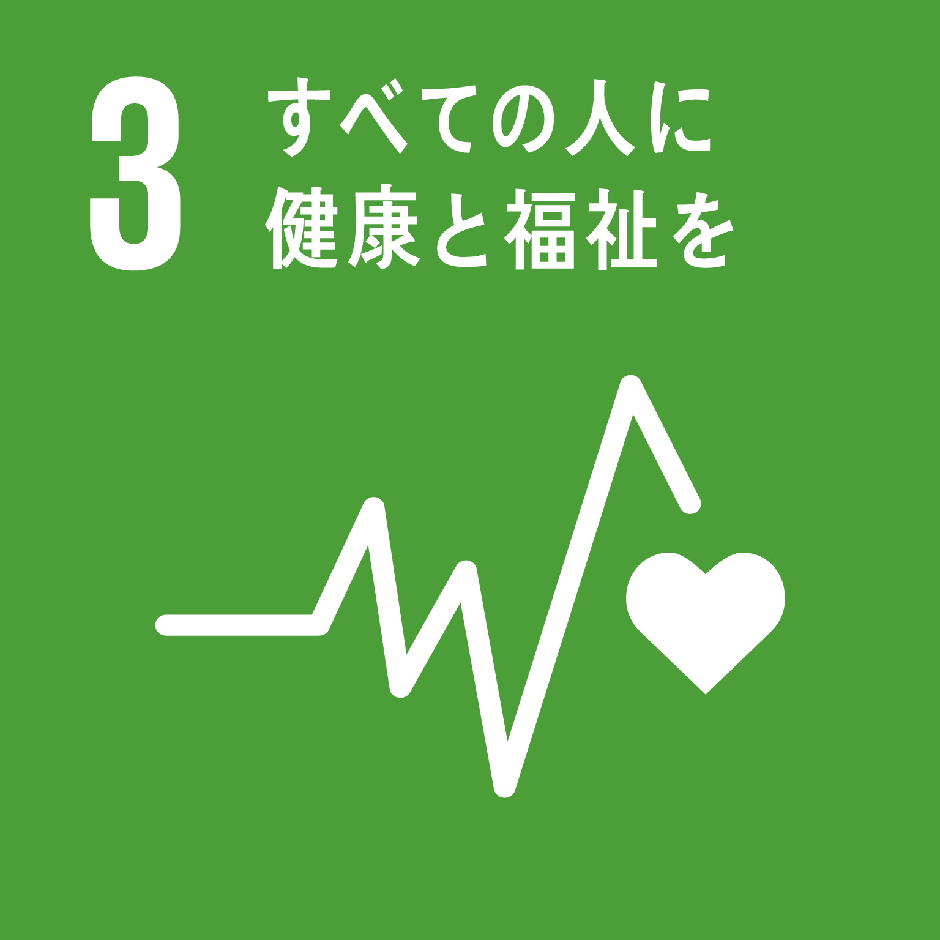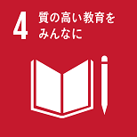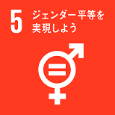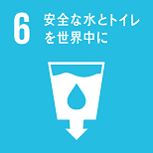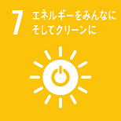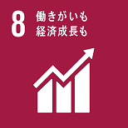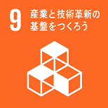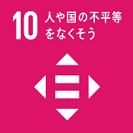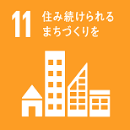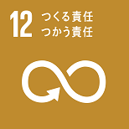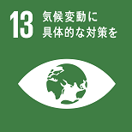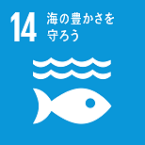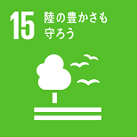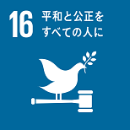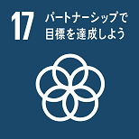 |  |  |  |  |  |  |  |  | 材料費（1人分）
 |  |  |  |  |  |  |  |  | 円

